УДК 519.6
Шуплєцов І. К.¹, науковий керівник Лапач С.М.²
¹Національний технічний університет України «Київський політехнічний інститут ім. Ігоря Сікорського», м. Київ, e-mail: koshiric@gmail.com
²Національний технічний університет України «Київський політехнічний інститут ім. Ігоря Сікорського», м. Київ, e-mail: lapach@ukr.net
ЗАСТОСУВАННЯ БАЙЕСОВОЇ МЕРЕЖІ ПРИ ПРИЙНЯТТІ РІШЕНЬ ПО ЗМЕНШЕННЮ БРАКУ НА ВИРОБНИЦТВІ
Проблема. Керування впливом невизначеності в процесі виробництва на якість продукції на стадії проектування, щоб допомогти проектувальнику продукту зменшити їх та гарантувати, що якість продукції задовольняє вимогам клієнтів та замовників.
Стан. Якість – це сукупність характеристик об'єкта, які стосуються його здатності задовольнити встановлені потреби споживачів [2]. З вимог клієнтів та замовників, проектувальник продукту має змогу швидко створити модель продукту за допомогою інструменту CAD, далі виробничі процеси будуть обрані за допомогою САМ. Невизначеність в виробничих процесах включає недосконалість матеріалів, інструментів, обробки і людський фактор може зробити вироблений продукт іншим від розробленого. Ризик полякає в тому, що продукт може не задовольняти вимогам клієнтів і замовників.
Мета. Необхідно розробити метод, який може визначити вплив джерел невизначеності у виробничих процесу на якість продукту.
Результати досліджень
Пропонується використовувати Баєсовську мережу [1, 4]для відображення відносин між якістю продукту та факторів невизначеності в виробничих процесах. Баєсова мережа – це ймовірнісна графічна модель, яка представляє набір випадкових змінних та їхніх ймовірнісних залежностей за Баєсом [3].
Для опису байєсівської мережі необхідно визначити структуру графа і параметри кожного вузла. Ця інформація може бути отримана безпосередньо з даних або з експертних оцінок. Привабливість Байєсових моделей полягає в їх високої продуктивності, а також в інтуїтивно зрозумілому поданні у вигляді графа.
Математичний апарат Баєсових мереж створений американським ученим Джудой Перлом. Байєсова мережа є зручним інструментом для опису досить складних процесів і подій з невизначеностями. Такий підхід забезпечує можливість будувати моделі з безліччю взаємодіючих змінних для подальшої розробки ефективних алгоритмів обробки даних і прийняття рішень. Основною ідеєю побудови мережі є розкладання складної системи на прості елементи. Для об'єднання окремих елементів в систему використовується математичний апарат теорії ймовірностей.
Усі вершини, у яких є батьківські вершини, визначаються функцією умовних ймовірностей. Таким чином може бути задана умовна ймовірність, якщо parents (X) - це безліч батьківських вершин для вершини Х в баєсовій мережі, то Х характеризується розподілом умовних ймовірностей P(X | parents(X)), яке кількісно оцінює вплив батьківських вершин на вершину Х. Якщо задана мережа Баєса з випадковими елементами X={X₁,…, X_{n}}, тоді їх спільний розподіл визначається формулою[1]: $P(X_{1},\text{.}\text{.}\text{.},X_{n)}=\prod_{i=1}^{n}{P(X_{i}|\text{parents}(X_{i}))}$
Тому Баєсова мережа дозволить встановити зв'язок між невизначеними параметрами і якістю продукції і визначити вплив цих параметрів на якість продукції. Зокрема, він дозволить визначити, які параметри мають сильний вплив на якість продукції. В результаті якість продукції забезпечується на стадії проектування.
Передбачення якості виробу реалізується за допомогою баєсової мережі. Різноманітні дефекти, породжені процесом виробництва є результатом багатьох причин, таких як недосконалість матеріалів, стан машин, кріплення, інструменти обробки та інше. В результаті, загальна структура баєсової мережі розроблена, щоб показати причини та вплив на якість виробу. Структура може бути розділена на три різних рівні. На верхньому рівні розташовані причини і параметри виробничого процесу, які впливають на якість виробу. Їх вплив може бути прямими або непрямим. Такі параметри, як стан машини, матеріальні дефекти надають непрямий вплив на якість виробу через установку виробничого процесу.
Загальна структура баєсівської мережі, як показано на рис. 1, описує загальний принцип вхідних параметрів і змінних, які впливають на якість виробу прямо або побічно. Таким чином, необхідно визначити параметри і змінні в кожному вузлі та їх відносини в процесі виготовлення. Вироби обробляються за допомогою інструменту верстата і параметрів виробничого процесу швидкість подачі виробів, швидкість роботи верстата та інше. Якість виробу також залежить від якості інструментів.
Так на приклад при виготовленні напівпровідникових приладів та інтегральних мікросхем обробка буде включи наступні операції:
- Механічну обробку напівпровідникових пластин на якому отримують пластини напівпровідника зі строго заданою геометрією, потрібної кристалографічної орієнтацією і класом чистоти поверхні. Ці пластини надалі служать заготовками у виробництві приладів або підкладками для нанесення епітаксійного шару.
- Хімічну обробку – видалення механічного порушеного шару напівпровідника та очищення поверхні пластини. Основні методи хімічної обробки: рідинне і газове травлення, плазмохімічні методи. Для отримання на пластині рельєфу у вигляді виступів і западин певної геометрії, для витравлювання вікон в маскувальних покриттях, для прояву прихованого зображення в шарі експонованого фоторезисту, для видалення його заполімерізованних залишків, для отримання контактних майданчиків і розведення в шарі металізації застосовують хімічну (електрохімічну) обробку
- Епітаксіальне нарощування шару напівпровідника – осадження атомів напівпровідника на підкладку, в результаті чого на ній утворюється шар, кристалічна структура якого подібна структурі підкладки.
- Отримання маскуючого покриття – для захисту шару напівпровідника від проникнення домішок на наступних операціях.
- Фотолітографія – виробляється для утворення рельєфу в діелектричній плівці.
- Введення електрико активних домішок в пластину для утворення окремих p- та n-областей - потрібно для створення електричних переходів, ізолюючих дільниць. Проводиться методом дифузії з твердих, рідких або газоподібних джерел, основними дифузантами у кремній є фосфор і бор.
- Термічна дифузія – спрямоване переміщення частинок речовини в бік убування їх концентрації.
- Отримання омічних контактів і створення пасивних елементів на пластині - за допомогою обробки фотолітографії в шарі оксиду, що покриває області сформованих структур, над попередньо створеними сильно легованими областями n⁺- або p⁺-типу, які забезпечують низький перехідний опір контакту, розкривають вікна. Потім, методом вакуумного напилення всю поверхню пластини покривають шаром металу (металізують), надлишок металу видаляють, залишивши його тільки на місцях контактних майданчиків і розводки. Отримані таким чином контакти, для поліпшення адгезії матеріалу контакту до поверхні і зменшення перехідного опору, термічно обробляють.
- Додавання додаткових шарів металу, між шарами розташовують діалектик з наскрізними отворами.
- Пасивація поверхні пластин. Перед контролем кристалів необхідно очистити їх зовнішню поверхню від різних забруднень.
- Тестування нерозрізаної пластини.
- Поділ пластин на кристали – механічно поділяє пластину на окремі кристали.
- Збірка кристала і наступні операції монтажу кристала в корпус і герметизація.
- Маркування, нанесення захисного покриття, упаковка.
За допомогою експертів або статистичних даних задаються апріорні значення ймовірності виникнення браку на кожному етапі обробки та ймовірність браку матеріалів, які використовуються на виробництві. Потім за допомогою формули (1) буде знайдена ймовірність того, що виріб буде бракованим.

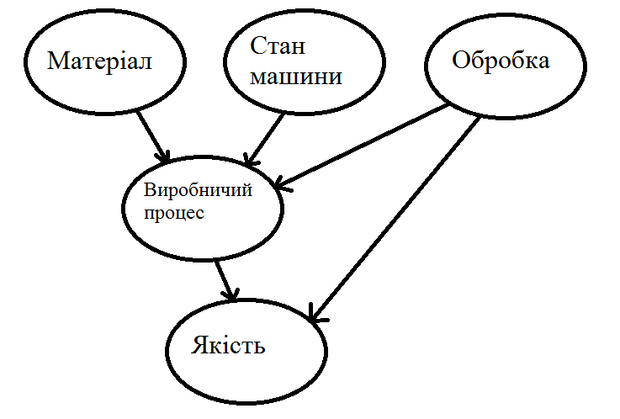
Рис.1 - Загальна модель баєсової мережі виробничого процесу
Баєсова мережа є ймовірнісна графічна модель, яка дозволяє представити і міркувати про невизначену область. Баєсова мережа являє собою орієнтований ациклічний граф включаючи вузли та ребра. Кожен вузол в баєсовій мережі є набором випадкових величин з невизначеною областю. Ребро з’єднує два вузли в баєсовій мережі, якщо вони мають причинно-наслідковий зв'язок між двома вузлами. В результаті структура баєсової мережі створюється для моделювання причин та наслідків між вхідними параметрами та змінними [5].
Висновки. Метод з використанням баєсової мережі дозволяє ідентифікувати вхідні змінні і параметри, що впливають на якість виробу, а також прогнозувати якість виробу в будь-якій частині виробничого процесу. Крім того, метод допомагає розробнику продукту дізнатись, які параметри мають сильний вплив на якість продукту. В результаті, розробник продукту може відрегулювати розроблений продукт та виробничий процес, щоб отримати якісні вироби та гарантувати, що потреби клієнтів та замовників задоволені.

Список використаних джерел:
1. Хлопотов М.В. Применение байесовской сети при построении моделей обучающихся для оценки уровня сформированности компетенции [Електронний ресурс]: Интернет-журнал ‘НАУКОВЕДИНИЕ’:2014. - режим доступа: http://naukovedenie.ru
2. Якість продукції, її показники і методики оцінки [Електронний ресурс]: http://bookss.co.ua/book_derzhavna-sistema-standartizaci-ta-upravlinnya-yakistyu-v-ukrani_910/4_yakist-produkci-pokazniki-i-metodi-ocinki
3. Ivy Elizabeth Donaldson Soberanis. An extended Bayesian network approach for analyzing supply chain disruptions [Текс]: Ivy Elizabeth Donaldson Soberanis. – Univerity of Iowa, 2010. – 140c.
4. Dinh Son Nguyen. Application of Bayesian networks for product quality management in a multistage manufacturing process [Електронний ресурс]: https://www.researchgate.net/publication/294219857_Application_of_Bayesian_networks_for_product_quality_management_in_a_multistage_manufacturing_process
5. Муромцев Д.Ю., Орлова Л.П., Козлов А.И.. Принятие решений с использованием байесовского подхода и экспертных оценок [Текс]: Кафедра ‘Конструирование радиоэлектронных и микропроцессорных систем’ ТГТУ.

